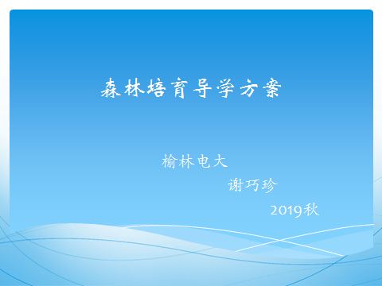
一、登录方法
登录方法一
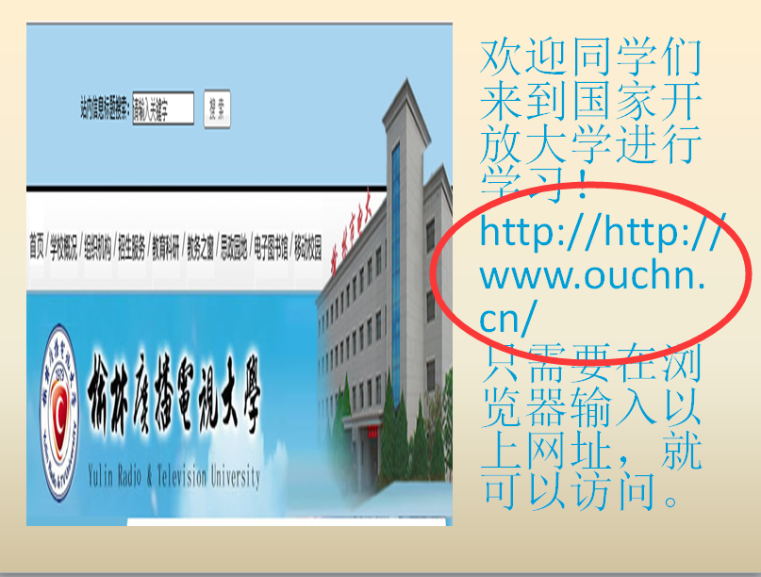登入方法二 输入网址http://192.168.168.2进入榆林电大网站
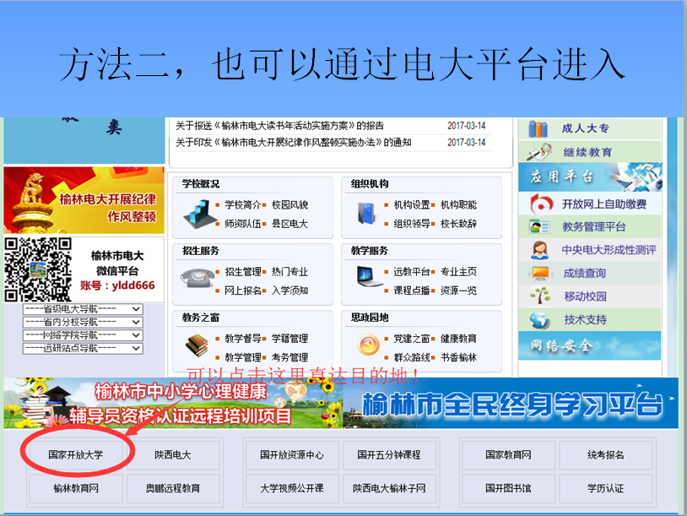进入国家开放大学界面，选择学生登录
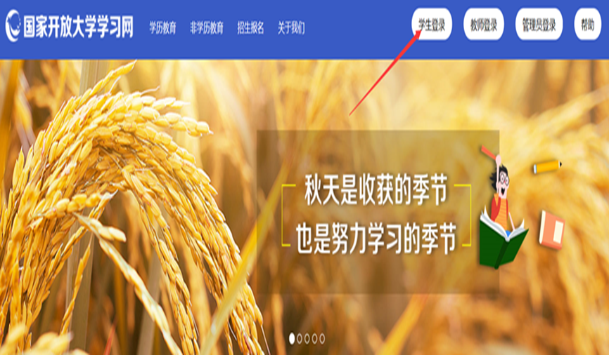

找到课程，进入学习，注意作业提示！
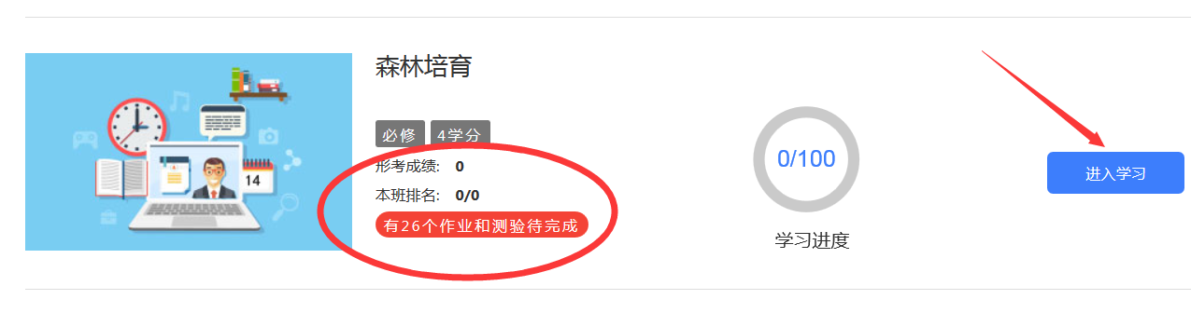

二、课程考核方式及学习方法

考核方式及计分方法 本课程的考核采取百分百形成性考核方式。形成性考核包括三种形式，一是话题讨 论，二是实验实习，三是综合测评。 课程计分方法：课程总成绩=话题讨论成绩+实验实习成绩+综合测评成绩。 课程总成绩按百分制计，达到 60 分及以上者，可获得本课程相应学分。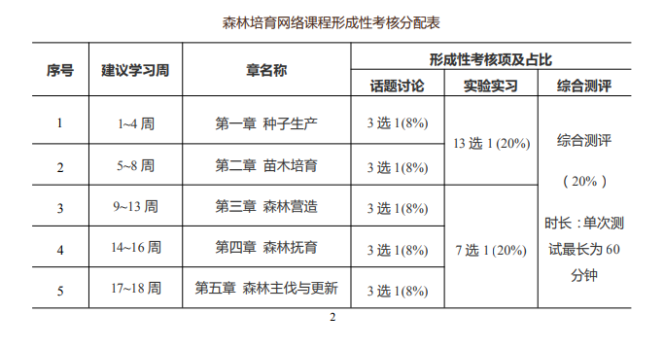
进入森林培育主页面，里面有丰富的资源列表
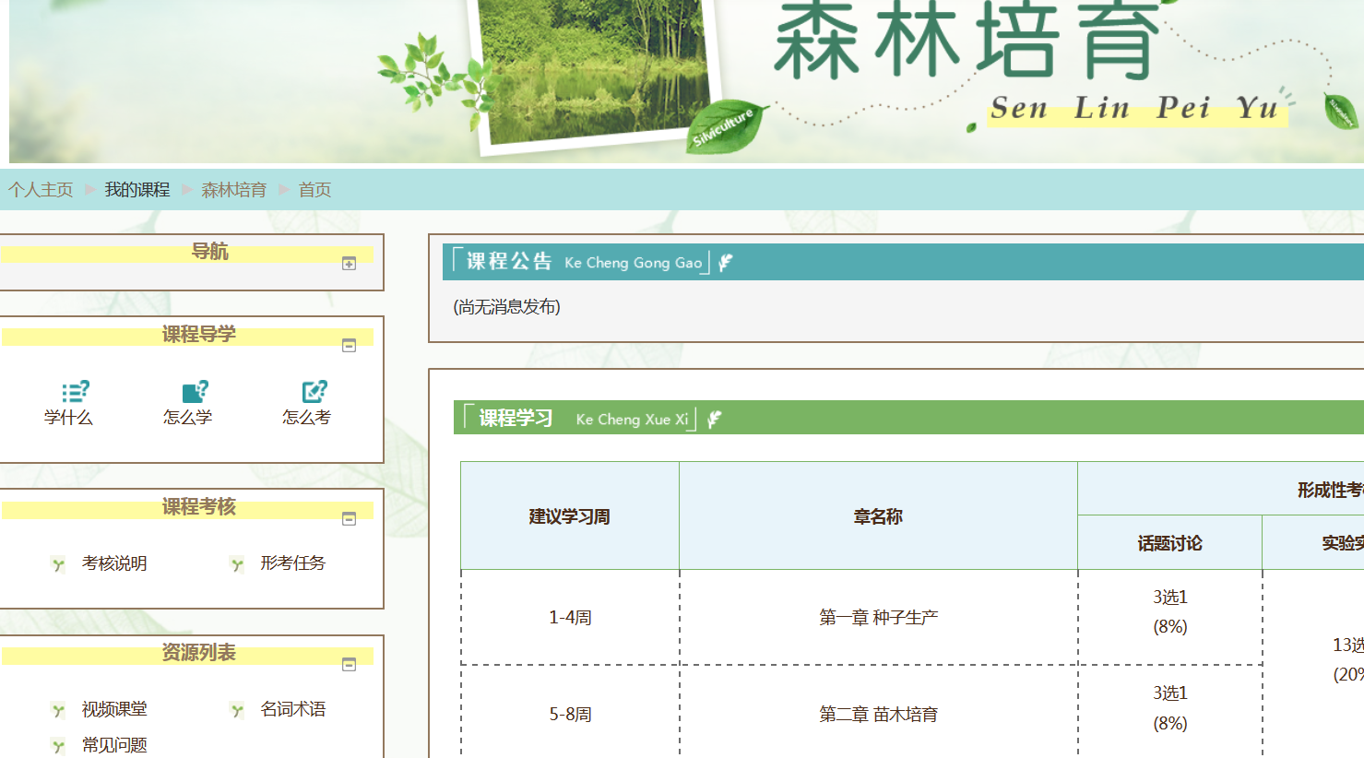
三、完成行考的方法
找到《森林培育》这门课程，找到形考任务！
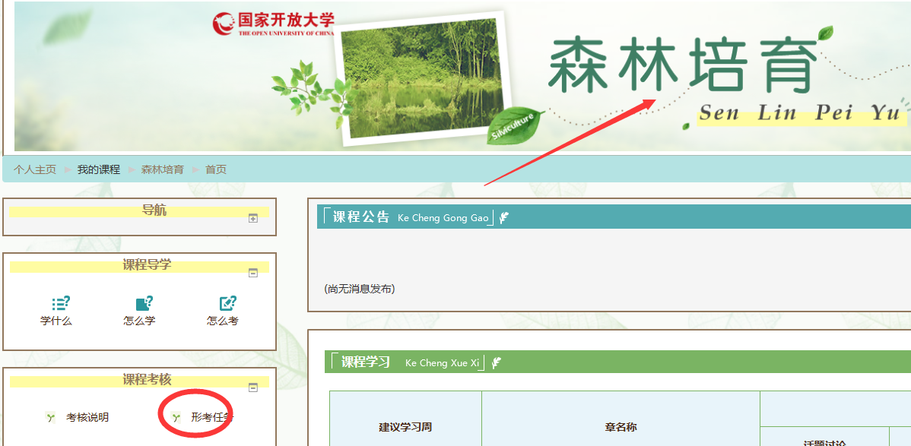

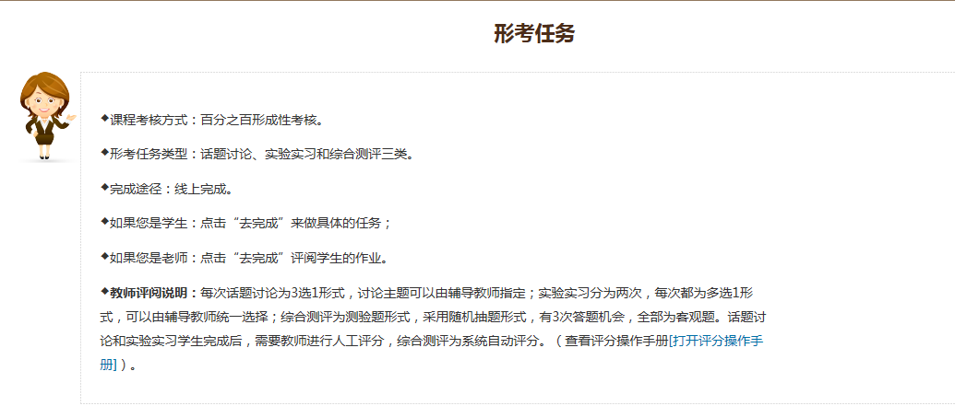

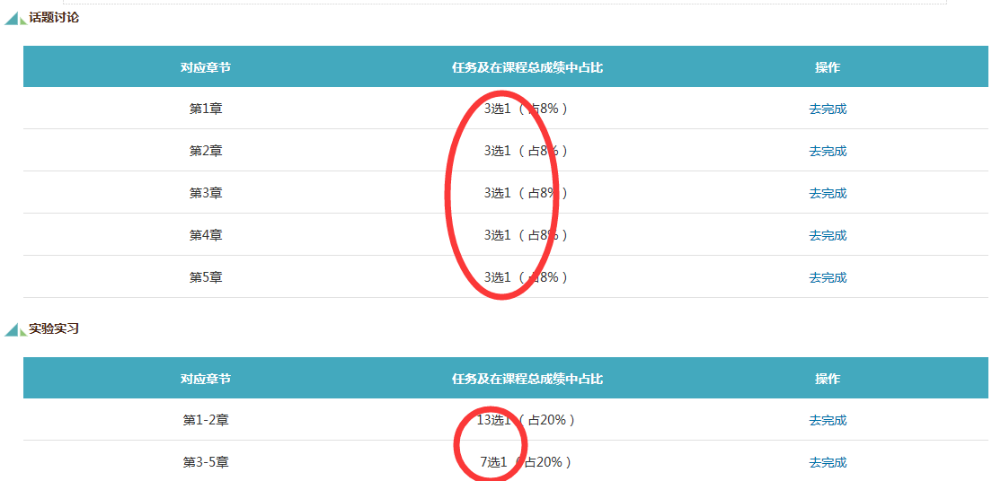

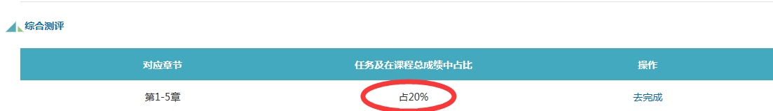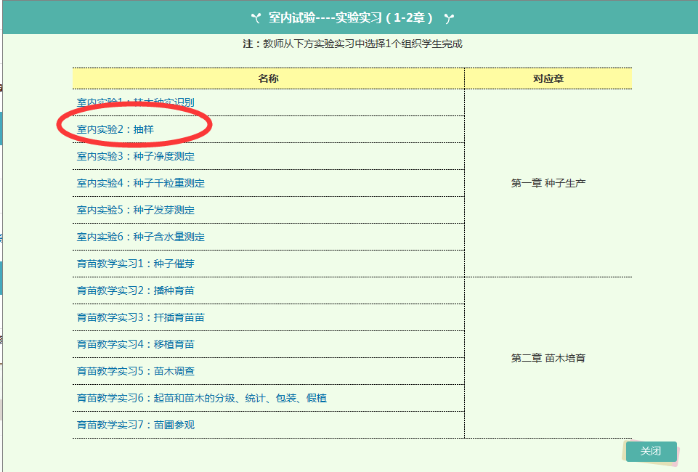

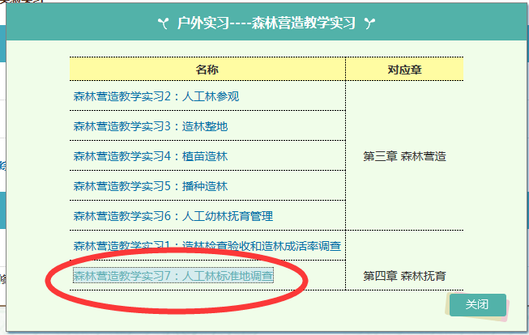
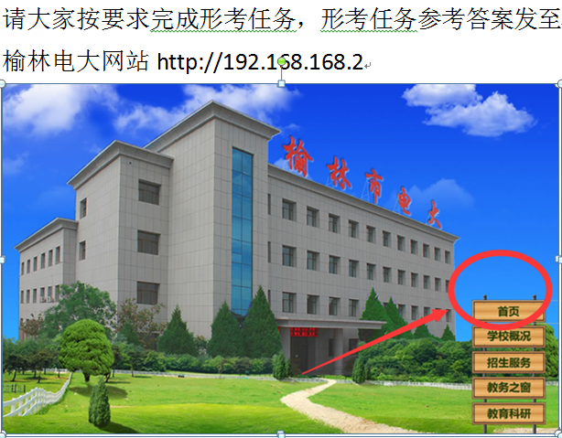

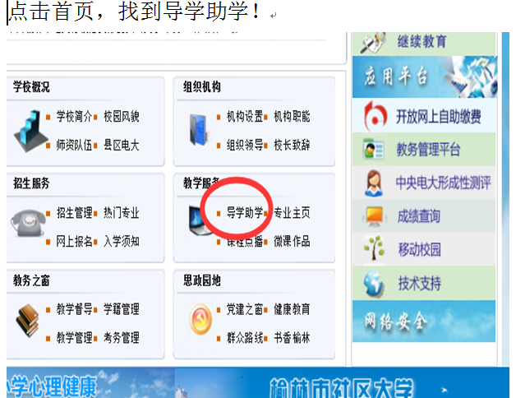

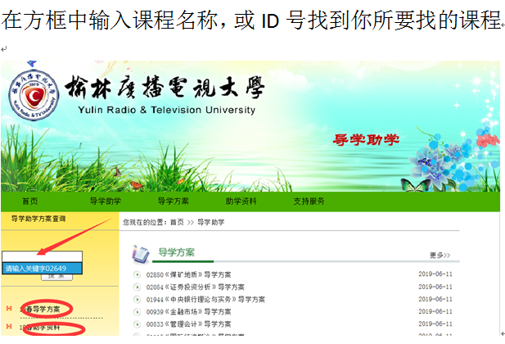

四、论坛发帖方法
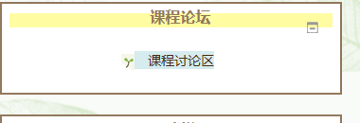

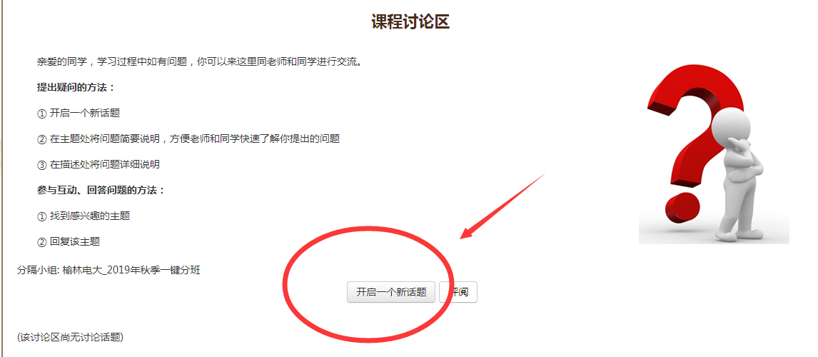
五、导学老师联系方式

